
实验报告
课程名：图像处理创新实验
内容：图像锐化

学生姓名 原彬贺
专业班级 计科20-02
学 号 542001020223
指导教师 常化文
实验日期 2022年 10 月 30 日

一、实验目的
掌握matlab环境下，函数（function）文件的编写方法；熟悉并了解图像处理中空域滤波的概念，通过实际操作掌握滤波器的生成和基本的滤波操作；理解图像锐化的实现方法和步骤，理解图像锐化的基本理论。
二、实验内容
步骤1：用手机给自己拍一张美照（必须是本人照片）；
步骤2：将你的照片放到计算机内；
步骤3：启动Matlab，并通过imread(); 读取该照片，然后通过imshow()进行显示。如果图片过大，可以通过imresize(A,m)进行缩小，其中A为图像，m为尺寸变化系数，比如可设为0.2，尺寸为原来的五分之一；
步骤 4：利用rgb2gray()函数将图像转换为灰度图像；
步骤5：利用一种平滑滤波器，F，如9*9的均值滤波器或高斯滤波器，通过new_im = filter2(F, im)对图像进行滤波；
步骤6：利用double()将原图像类型转换为浮点型，然后按照“原图像 + 原图像 - 平滑图像”的模式，进行计算；
步骤7：利用uint8()或mat2gray()将得到的结果图像，进行类型转换，并将原图像和锐化后的图像一同显示在窗口中；
步骤8：利用一种边缘滤波器，FF，如sobel、prewitt等，通过new_im = filter2(FF, im)对图像进行滤波；
步骤9：利用double()将原图像类型转换为浮点型，然后按照“原图像 + 边缘图像”的模式，进行计算；
步骤10：利用uint8()或mat2gray()将得到的结果图像，进行类型转换，并将原图像和锐化后的图像一同显示在窗口中；
注意：锐化操作的代码需形成函数文件（.m后缀），文件名为姓名的汉语拼音，如zhangsan.m，参考原型如下：
function out_im = zhangsan(input_im)
三、实验过程及结果
【在这里描述下你的实验操作过程和相应代码，以及你得到的最终结果，需图文并茂】
通过创建两个不同的锐化函数文件，设置好函数定义，再通过一个脚本文件分别调用这两个锐化函数，进行结果的输出。
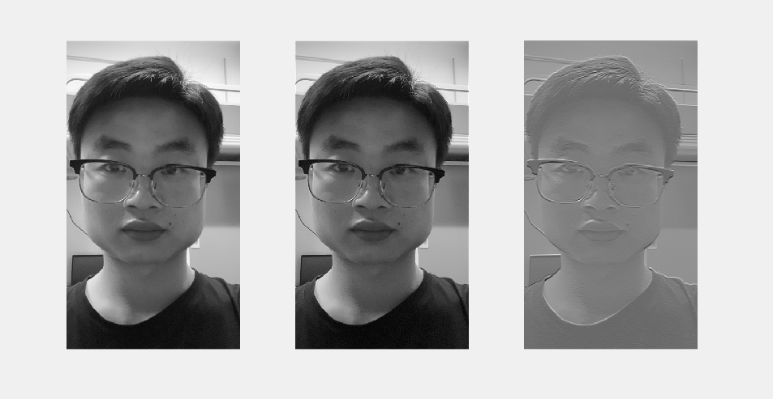
me = imread('me.jpg');
me = imresize(me,0.3);
imshow(me);
gray_me = rgb2gray(me);
subplot(1,3,1),imshow(gray_me);
im1 = yuanbinhe1(gray_me);
im1 = mat2gray(im1);
subplot(1,3,2),imshow(im1);
im2 = yuanbinhe2(gray_me);
im2 = mat2gray(im2);
subplot(1,3,3),imshow(im2);

function x = yuanbinhe1( img )
%UNTITLED2 ´Ë´¦ÏÔÊ¾ÓÐ¹Ø´Ëº¯ÊýµÄÕªÒª
% ´Ë´¦ÏÔÊ¾ÏêÏ¸ËµÃ÷

f = fspecial('gaussian');
img1 = filter2(f,img);
%ÔÍ¼Ïñ+ÔÍ¼Ïñ-Æ½»¬Í¼Ïñ
x = double(img) + double(img) - img1;
end

function x = yuanbinhe2( img )
%UNTITLED4 ´Ë´¦ÏÔÊ¾ÓÐ¹Ø´Ëº¯ÊýµÄÕªÒª
% ´Ë´¦ÏÔÊ¾ÏêÏ¸ËµÃ÷
f = fspecial('prewitt');
img1 = filter2(f,img);
x = double(img) + img1;

end

四、分析与思考
【在此描述下你从该实验中得出的结论，并对实验结果进行分析，解释下锐化实现的过程和规律，例如滤波器参数的变化会导致锐化结果发生怎样的变化，可以查阅资料，该部分占最终成绩的50%】
锐化就是通过将原图像的边缘特征进行提取，将提取出来的信息再与原图像本身信息进行叠加，则相当于在原图像中又叠加了边缘，使其边缘更加突出，造成了锐化。
若滤波器的参数使滤波器能更好的提取其边缘，则其锐化程度越高，反正，则越低。

评分标准：①是否按时出勤实验课，实验任务是否全部完成，占50%；② 实验代码及报告的格式是否规范，代码是否注释，是否美观，是否详尽，是否真实，占40%；③ 实验作业及报告是否按时提交，占10%。
报告文件的命名格式：完整学号
例如：541907010101

